Materialien für Verbände

Textbausteine LinkedIn
Nutzen Sie auch die zum Download angebotenen Shareables unter www.radkultur-bw.de/alternativstrecke/downloadbereich.
Beispiele:
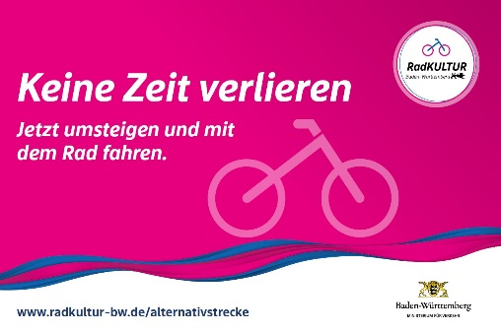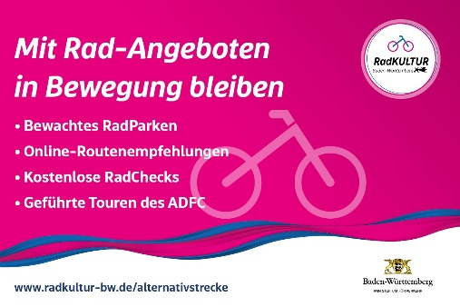
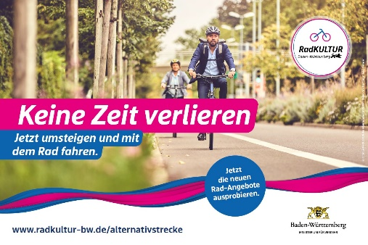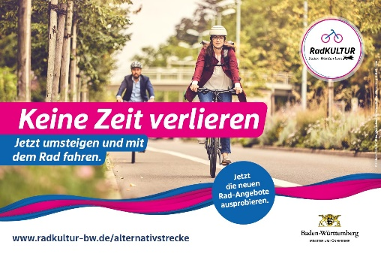

Ansprache „Sie“
Jetzt neue Rad-Angebote ausprobieren! 🚴‍♀🚴‍♂
Mit dem Fahrrad verlieren Sie keine Zeit und bleiben in Bewegung. Die Initiative RadKULTUR und der @ADFC Allgemeiner Deutscher Fahrrad-Club bieten gemeinsam mit den Kommunen Stuttgart, Fellbach und Waiblingen ab Mitte Mai verschiedene Aktionen an: Mit bewachten Fahrradparkplätzen, geführten Touren und den Routenempfehlungen des ADFC wird Ihr Rad zur zeitsparenden Alternative auf dem Weg zur Arbeit. Nutzen Sie die aktuelle Streckensperrung zwischen Waiblingen und Bad Cannstatt und steigen Sie aufs Fahrrad um! Weitere Infos zu den Aktionen 👉 www.radkultur-bw.de/alternativstrecke

Ansprache „Du“
Jetzt neue Rad-Angebote ausprobieren! 🚴‍♀🚴‍♂
Mit dem Fahrrad verlierst du keine Zeit und bleibst in Bewegung. Die Initiative RadKULTUR und der @ADFC Allgemeiner Deutscher Fahrrad-Club bieten gemeinsam mit den Kommunen Stuttgart, Fellbach und Waiblingen ab Mitte Mai verschiedene Aktionen an: Mit bewachten Fahrradparkplätzen, geführten Touren und den Routenempfehlungen des ADFC wird dein Rad zur zeitsparenden Alternative auf dem Weg zur Arbeit. Nutze Situationen wie die aktuelle Streckensperrung zwischen Waiblingen und Bad Cannstatt und steig aufs Fahrrad um! Weitere Infos zu den Aktionen 👉 www.radkultur-bw.de/alternativstrecke

